修訂內容 | 原計畫內容 | 修訂說明
3.招募期間：  自106年7月17日(星期一)起開放「團隊報名」，自106年10月1日(星期日)起開放「個人報名」。 | 3.招募期間：  - 第一階段：自106年7月17日(星期一)起開放團隊報名，報名期限至106年9月30日(星期六)止。  - 第二階段：自106年10月1日(星期日)起，視各任務分組第一階段報名情形，開放個人報名。 | 修定招募期間
(二)花博志工分組與工作內容：  編號 組別 局處 服務內容  A 客服組 社會局 - 服務台值勤(諮詢、娃娃車、輪椅借用)。 - 協助處理行政及諮詢工作。  B 交通組 交通局 - 花博交通指揮中心及行控中心。 - 協助民眾乘車交通諮詢、引導及秩序維護(四個園區共10個接駁站)。 - 停車場車輛導引、指揮。 - 緊急應變聯繫及園區周遭交通狀況即時回報。 - 協助台鐵后里東站及后里東站接駁站業務聯繫及旅次資料統計整理。  C 導覽組 教育局 四園區七展館導覽業務，含：定時定點、團體預約、VIP及外語導覽業務的安排。  D 展演組 文化局 四園區共8處地點，協助展演活動觀眾進場服務、參觀動線指引及展區秩序維護及引導。  E 衛生組 衛生局 - 協助醫療中心、救護站營運管理。 - 哺乳室管理。 - 花博防疫與全面禁菸宣導。  F 指引組 民政局 - 園區定(哨)點協助遊客諮詢服務、安全狀況掌握及定時回報。 - 人潮擁擠協助動線引導及疏散事宜。 - 協助各展館排隊進場秩序維護。 - 展場分配區域定點巡邏及回報。 - 協助排除或通報遊客緊急狀況。 - 協助展場秩序。  G 環保組 環保局 協助維護會場環境清潔  H 票務組 警察局 - 自動售票機或售票亭協助民眾售票或提供諮詢。 - 驗票閘口協助民眾入園刷卡及秩序維護。 - 驗票機故障通報。 - 遇停電或機械故障時進行人工驗票。  I 安全組 消防局 - 協助搶救據點及急難救災。 - 協助疏散人潮及展館內避難引導。 - 展館內避難引導。 | (二)花博志工分組與工作內容：  編號 組別 局處 服務內容  1 指引組 民政局 - 園區定(哨)點協助遊客諮詢服務、安全狀況掌握及定時回報。 - 人潮擁擠協助動線引導及疏散事宜。 - 協助各展館排隊進場秩序維護。 - 展場分配區域定點巡邏及回報。 - 協助排除或通報遊客緊急狀況。 - 協助展場秩序。  2 交通組 交通局 - 花博交通指揮中心及行控中心。 - 協助民眾乘車交通諮詢、引導及秩序維護(四個園區共10個接駁站)。 - 停車場車輛導引、指揮。 - 緊急應變聯繫及園區周遭交通狀況即時回報。 - 協助台鐵后里東站及后里東站接駁站業務聯繫及旅次資料統計整理。  3 導覽組 教育局 四園區七展館導覽業務，含：定時定點、團體預約、VIP及外語導覽業務的安排。  4 展演組 文化局 四園區共8處地點，協助展演活動觀眾進場服務、參觀動線指引及展區秩序維護及引導。  5 衛生組 衛生局 - 協助醫療中心、救護站營運管理。 - 哺乳室管理。 - 花博防疫與全面禁菸宣導。  6 客服組 社會局 - 服務台值勤(諮詢、娃娃車、輪椅借用)。 - 協助處理行政及諮詢工作。  7 環保組 環保局 協助維護會場環境清潔  8 票務組 警察局 - 自動售票機或售票亭協助民眾售票或提供諮詢。 - 驗票閘口協助民眾入園刷卡及秩序維護。 - 驗票機故障通報。 - 遇停電或機械故障時進行人工驗票。  9 安全組 消防局 - 協助搶救據點及急難救災。 - 協助疏散人潮及展館內避難引導。 - 展館內避難引導。 | - 修改編號值  - 互換客服組與指引組順序(工作內容不變)
(三)培訓課程：  - 凡於「2018臺中花博志工整合服務平台」報名成功者，應完成以下培訓，才可以成為花博志工，並進行排班：  - 尚未取得志願服務紀錄冊者：  - 若志工可歸隊於各目的事業主管機關轄管之志願服務小隊，並完成基礎訓練、特殊訓練(融入花博課程3小時)，由辦理培訓局處協助取得該類或各目的志願服務紀錄冊。  - 若志工僅參與2018臺中花博服務，於完成基礎訓練、花博課程3小時培訓後，由社會局協助取得綜合類志願服務紀錄冊。  - 已領有志願服務紀錄冊的志工，須再接受花博課程3小時。  - 花博志工應完成實地演練（行前訓練），始得服勤。 | (三)培訓課程：  - 凡於「2018臺中花博志工整合服務平台」報名成功者，應完成以下培訓，才可以成為花博志工，並進行排班：  - 尚未取得志願服務紀錄冊者，應接受法定訓練，包含基礎訓練12小時，以及各目的事業主管機關之特殊訓練（融入花博課程3小時）。  - 已領有志願服務紀錄冊的志工，須再接受花博課程3小時。  - 花博志工應完成實地演練（行前訓練），始得服勤。 | 新增未領有志願服務紀錄冊者，於完成基礎訓練、特殊訓練(花博課程)培訓後，由社會局核發綜合類志願服務紀錄冊
(刪除流程圖) | 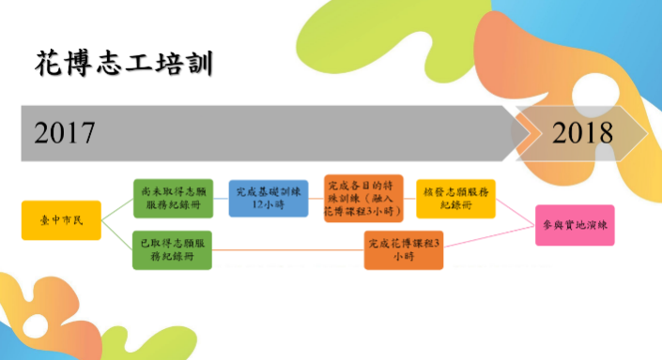 | 刪除流程圖
六、聯絡窗口  單位：花博志工資源中心  電話：04-24372507 分機10、11、12、13、14  FAX：04-24371308  電子郵件：fevrc2018@gmail.com | 六、聯絡窗口  單位：花博志工資源中心  聯絡人：蔡先生  電話：04-24372507 分機12  電子郵件：fevrc2018@gmail.com | 更新聯絡資訊

